附件一

xxx有限公司

xxx有限公司是一家（单位简介）
主要从事……
联系人：xxx
联系电话：0351-xxxxxxx
公司地址：

Xxx公司人才需求表
岗位名称 | 需求  人数 | 学历 | 专业要求 | 薪资待遇

招聘展架样式
尺寸：80*180
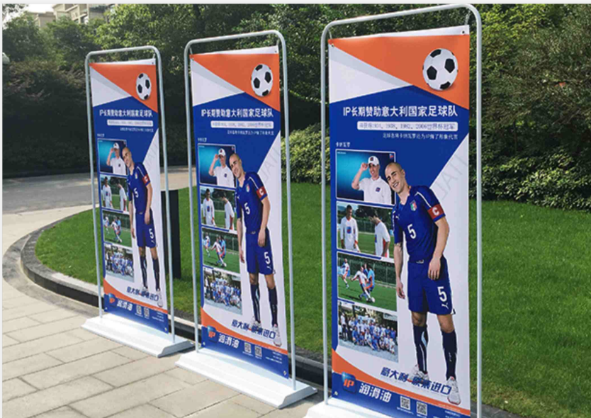

要求：
所有参会企业必须按照统一要求准备招聘展架和招聘简章！

